上海富景运输有限公司“12.28”
机械伤害死亡事故调查报告

2023年12月28日8时25分左右，浦东新区川沙新镇新德路广厦路口侨光中学改扩建工程工地内发生一起机械伤害事故，造成1人死亡。
事故发生后，根据《中华人民共和国安全生产法》和《生产安全事故报告和调查处理条例》（国务院令第493号）等相关法律法规的要求，以及浦东新区人民政府的授权，由浦东新区应急管理局（以下简称：区应急管理局）牵头，会同浦东新区建设和交通委员会、上海市公安局浦东分局、浦东新区总工会、川沙新镇人民政府，并邀请浦东新区监察委员会派员组成事故调查组。调查组通过现场勘查、调查取证、技术勘验、综合分析等，查明了事故发生的原因，认定了事故的性质，提出了对有关责任人员、责任单位的处理建议和防范措施。现将情况报告如下：
一、基本情况

（一）项目基本情况
上海市侨光中学改扩建项目，建设单位为浦东新区教育局；施工总承包单位为上海南汇建工建设(集团)有限公司（以下简称“南汇建工”）；监理单位为上海恒基建设工程项目管理有限公司（以下简称“恒基公司”）；混凝土供应单位为上海瑞丰混凝土有限公司（以下简称“瑞丰公司”）；混凝土运输单位为上海富景运输有限公司（以下简称“富景公司”）；泵车租赁单位为上海宝泰龙水泥制品有限公司（以下简称“宝泰龙公司”）；泵车的维保单位为上海朴德机械设备有限公司（以下简称“朴德公司”）。

（二）单位基本情况
1.南汇建工，统一社会信用代码：913101151339142797，成立于1989年06月02日; 住所：浦东新区惠南镇沪南路9999号；法定代表人：李军代; 公司类型：有限责任公司(非自然人投资或控股的法人独资); 经营范围：建筑工程，市政建设，建筑装饰，设备安装，地基基础、土方、消防、环保、空调净化、钢结构网架、管道及防腐保温工程，给排水及电力安装；建筑材料及砼结构试验，非标设备制作安装，化工医药工业设备安装，自有房屋租赁。持有地基基础工程专业承包二级,消防设施工程专业承包二级,钢结构工程专业承包二级,建筑装修装饰工程专业承包二级,建筑机电安装工程专业承包二级，证书编号：D231492050；安全生产许可证编号：（沪）JZ安许证字[2016]011988。
2.恒基公司，统一社会信用代码：91310000630466761B，成立于1995年07月24日；住所：中国（上海）自由贸易试验区浦东大道2123号3018室；法定代表人：王顺旦；公司类型：有限责任公司(自然人投资或控股)；经营范围：承担一般工业与民用建筑安装工程、公路建筑工程、地下工程、园林绿化工程的施工监理，工程设备监理，建设工程项目管理，建设工程监理服务，附设分支机构。持有水利水电工程乙级,市政公用工程乙级,机电安装工程乙级监理资质。
3.瑞丰公司，统一社会信用代码：91310114781139549P，成立于2005年10月21日;住所：上海市宝山区沪太路6397号1-2层A2047室；法定代表人：孙云峰;公司类型：有限责任公司(自然人投资或控股的法人独资); 经营范围：道路货物运输；混凝土（商品）的生产、销售；小型预制构件来料加工；建材、装饰装修材料、钢材、木材销售；机械设备租赁；混凝土浇筑技术咨询。
4.富景公司，统一社会信用代码：913101145916228636，成立于2012年03月06日; 住所：上海市嘉定区众仁路399号1幢12层B区JT8477室；法定代表人：朱四九; 公司类型：有限责任公司(自然人投资或控股); 经营范围：许可项目：道路货物运输（不含危险货物）。。
5.宝泰龙公司，统一社会信用代码：91310115607260984K，成立于1994年09月26日; 住所：上海市浦东新区合庆工业小区；法定代表人：李美英; 公司类型：有限责任公司(自然人投资或控股); 经营范围：生产商品混凝土及预制构件，混凝土的添加剂，销售自产产品、港口经营、装卸服务、道路货物运输。
6.朴德公司，统一社会信用代码：91310120551555264Y，成立于2010年03月09日; 住所：中国（上海）自由贸易试验区临港新片区两港大道318号2号楼；法定代表人：朱陈昱; 公司类型：有限责任公司(自然人投资或控股); 经营范围：一般项目：机械设备销售；建筑工程用机械销售；汽车销售；机械零件、零部件销售；汽车零配件批发；汽车零配件零售；轮胎销售；轴承、齿轮和传动部件销售；轴承销售；软件销售；润滑油销售；石油制品销售（不含危险化学品）；建筑工程机械与设备租赁；专用设备修理；普通机械设备安装服务；技术服务、技术开发、技术咨询、技术交流、技术转让、技术推广；机动车修理和维护；仓储设备租赁服务；装卸搬运；机械设备租赁；新能源汽车换电设施销售；集中式快速充电站；充电桩销售；电动汽车充电基础设施运营；新能源汽车整车销售；电子产品销售。

（三）合同签订情况
1.浦东新区教育局与南汇建工签订了《上海市侨光中学改扩建工程施工总承包合同》，由南汇建工按照本工程施工图纸及施工图纸说明、施工技术要求和规范、本工程招标文件规定的“招标范围”实施施工总承包，以包工、包料、包质量、包工期、包安全文明环保施工、包协调管理的施工方式实施施工，同时承担施工管理总承包单位的职责。
2.南汇建工与瑞丰公司签订了《工业品买卖合同（商品混凝土）》，由瑞丰公司为南汇建工提供上海市侨光中学改建工程所需的商品混凝土，并按南汇建工要求及时将商品混凝土送达南汇建工指定的施工工地现场，运费由瑞丰公司承担。
3.瑞丰公司与富景公司签订了《运输协议》，将混凝土运输、泵送委托给富景公司，由富景公司根据瑞丰公司需求提供相应的运输、泵送服务，富景公司承担该服务的直接管理，服务期限自2021年2月26日至2024年2月25日。
4.富景公司与宝泰龙公司签订了《运输设备租赁合同（搅拌车/泵车）》，向宝泰龙公司租赁一辆车牌号为沪EB6139的三一牌泵车，租赁期间的车辆所使用的配件、燃油、设备的保养、交通违章及所发生的费用均由富景公司负责。
5.富景公司与朴德公司签订了《维保协议》，由朴德公司负责富景公司泵车的日常维保工作，最近的一次保养日期为2023年10月。
（四）相关人员情况
1.章玉池，男，59岁，富景公司泵车操作工，从事泵车操作工作。
2.石常自，男，47岁，富景公司泵车驾驶员、操作工，从事泵车驾驶及操作工作。
3.陈明祥，男，35岁，富景公司安全员，负责公司人员、车辆管理。
二、事故发生经过和救援情况
2023年12月28日8时左右，富景公司石常自、章玉池根据公司安排，由石常自驾驶泵车到达川沙新镇新德路广夏路口的侨光中学工地门口。8时18分，南汇建工完成泵车和操作人员证件等信息材料的核验，指示了泵车停放点后予以放行。8时20分，石常自把车停在了距离校门口约30米处的指定位置，停车之后，泵车未熄火，石常自、章玉池同时下车。8时22分，章玉池到泵车右侧，操作放下泵车右侧2个支撑腿，因右后支撑腿处地面钢板尚未就位，章玉池又将右侧支撑腿收回。8时23分，在钢板就位后，章玉池第二次将右后支撑腿伸出，8时25分，右后支撑腿完成落地。8时26分，石常自到泵车的左侧操作放下泵车左侧2个支撑腿，8时26分26秒，右后支撑腿离开地面开始再次收回，8时27分21秒，右后支撑腿发生卡顿，未收回到位，8时27分51秒，章玉池进入右后支撑腿与车身之间查看故障。8时27分57秒，右后支撑腿突然收回，将章玉池挤压在右后支撑腿与车身之间。周边工人见状后立即呼叫石常自，石常自到泵车右侧操作把右侧支撑腿抬高，章玉池被救出。8时44分，120救护人员到达事发现场进行急救后，将章玉池送至浦东人民医院进行抢救，章玉池经抢救无效于当日9时40分死亡。
三、现场勘查、鉴定及调查取证情况

（一）事故现场勘查及调查情况

1.事故混凝土泵车停放于项目工地的场地上(见图1),车头朝向南偏东。泵车左侧支腿已完全展开，其中左前支腿未落地（见图2）;泵车右侧前支腿已伸出，右后支腿处于靠近车辆边缘的回收状态(见图3),右后支腿附近的尾部爬梯上有一顶白色安全帽(见图4)。

2.事发现场地面为泥地，泵车停放处地面铺设了钢板（见图3）。
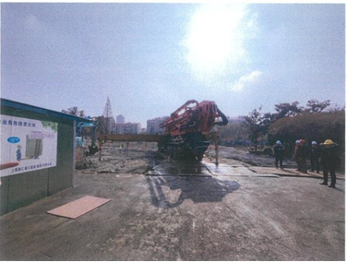
图1 停放于工地场地上的泵车
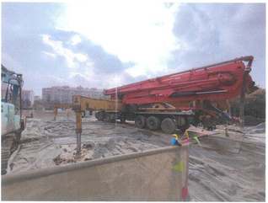
图2 泵车左侧支腿已完全展开，其左前支腿未落地
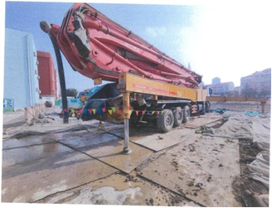
图3 泵车右侧前支腿处于展开状态，右侧后支腿处于归拢状态
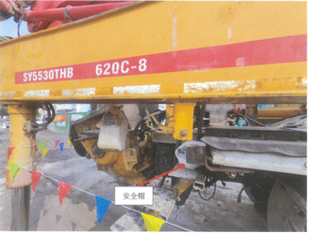
图4 右侧后支腿尾部爬梯处遗留有一顶白色安全帽

3.事故混凝土泵车的车牌号为沪 EB6139（见图5）。根据车身上的产品标牌显示（见图6）,该泵车的制造单位为三一重工股份有限公司，产品型号为SY5530THB，生产日期为2017年1月，车辆识别代码为 WDA7HAAAODL749070。
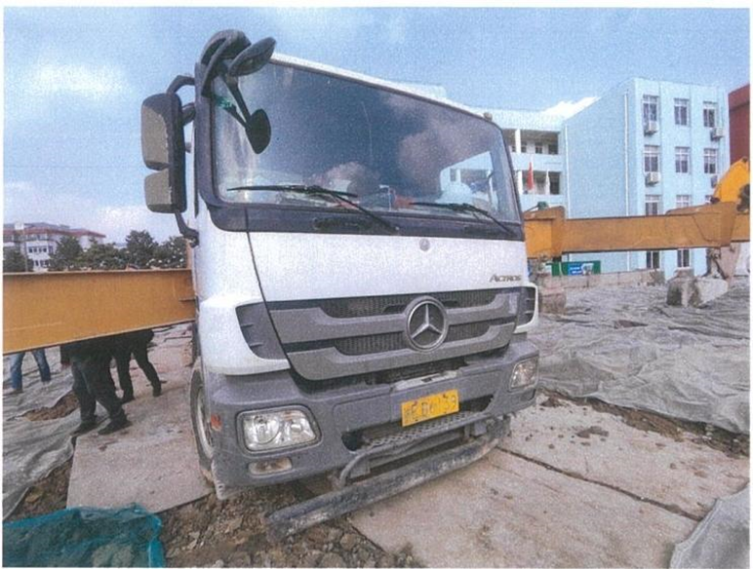
图 5 泵车车头
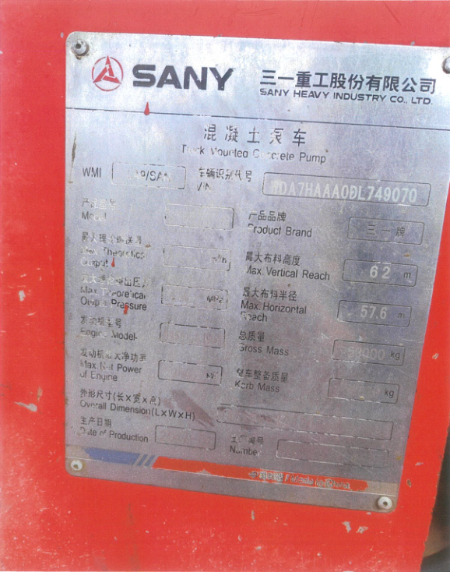
图 6 泵车产品标牌
4.事发现场有监控录像，记录了泵车入场、调试和事发过程。（图7、图8）
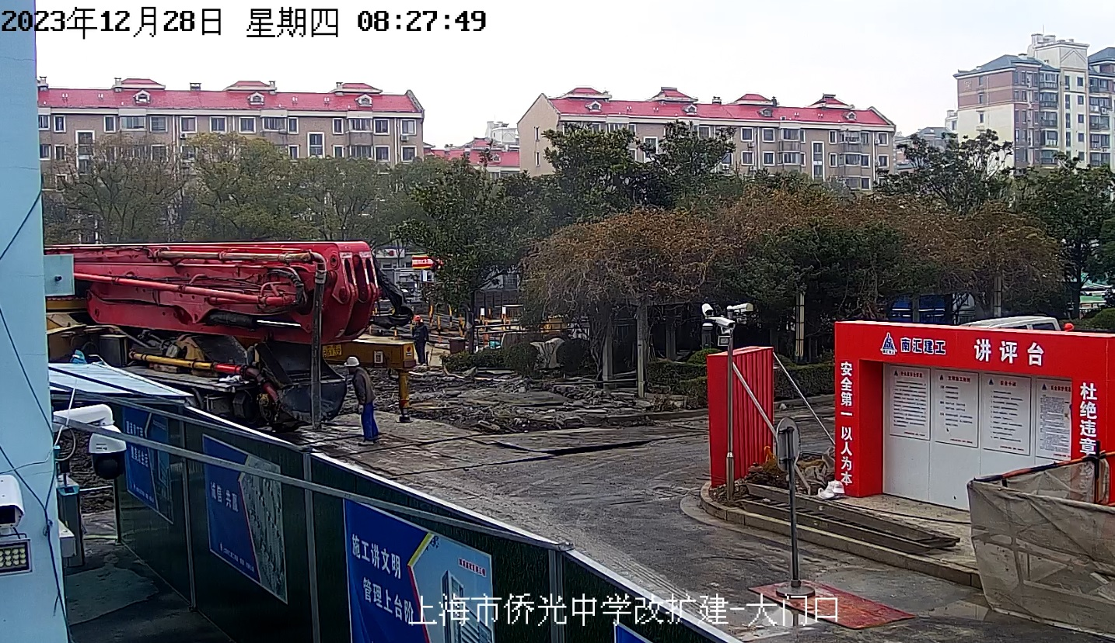
图7 视频截图
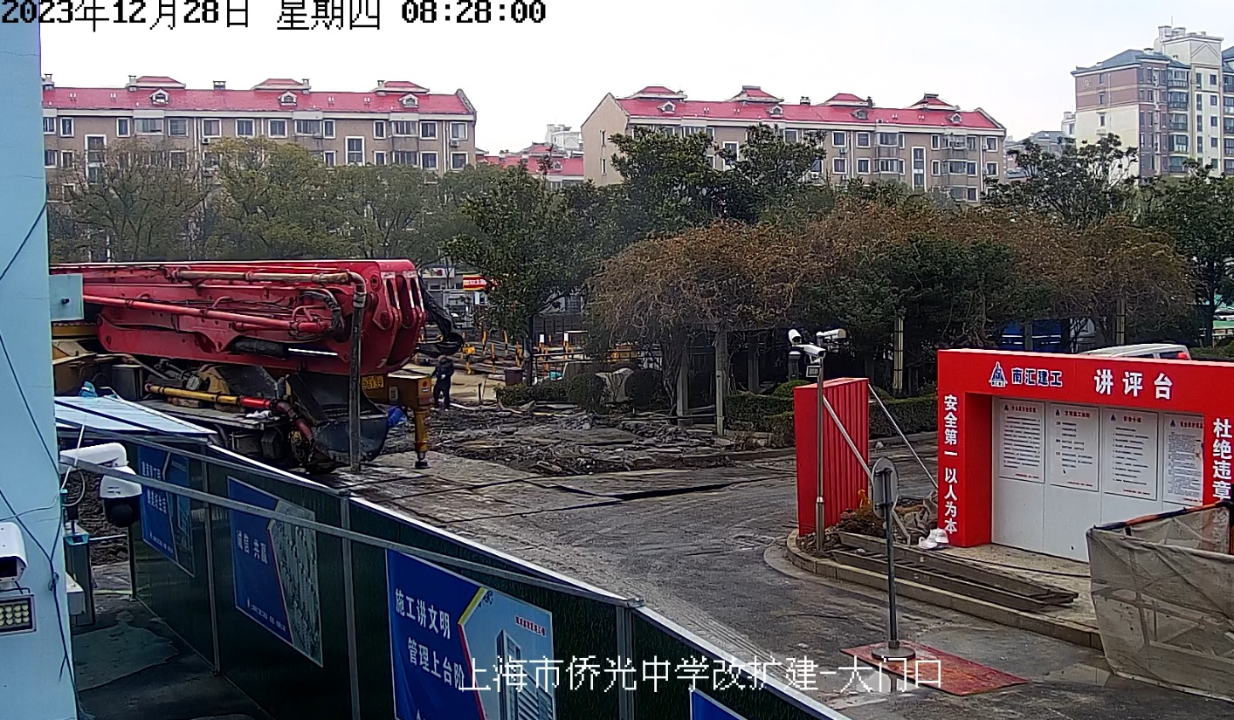
图8 视频截图
（二）死因鉴定情况
复旦大学上海医学院司法鉴定中心鉴定意见：章玉池死因符合挤压致胸部闭合性损伤。
（三）技术鉴定情况
事故调查组委托上海市建筑科学研究院有限公司对“12.28”机械伤害死亡事故进行技术分析，经现场勘察、查阅相关资料等，分析如下：
1.经实际测试表明，事故泵车右侧支腿控制装置中，控制右后支腿伸展的操作手柄由于机械故障，不能自动复位，在操作左侧支腿控制装置时会引起右后支腿误动作。该情况不符合现行国家标准GB/T26409- 2022《流动式混凝土泵》4.3.9条“操作手柄工作时不应相互干扰和引起误动作”的要求。
2.在事故发生时间段，右侧操作人员将右后支腿回收后离开操作位置，走到右后支腿和车身之间。此时右后支腿伸展控制手柄未自动复位，仍保持向上(支腿回收方向)状态。
3.随后左侧操作人员进行了左侧支腿操作，按动该侧的支腿控制开关，使得右后支腿误动作，将右侧操作人员挤压在该支腿和车身之间，引发本次事故。

（四）安全管理情况
1.南汇建工建立了一系列安全生产管理制度，其中包含了管理职责、教育培训、分包控制、安全技术交底、安全验收、安全检查、应急和事故处理等多项制度，开展了重大事故隐患排查治理；南汇建工与瑞丰公司签订了《上海市侨光中学改扩建工程对混凝土泵车进场安全操作要求》，其中第五条“作业前检查项目应符合下列要求”的第2项规定：液压系统工作正常，管道无泄漏；清洗水泵及设备齐全良好。对进场的机械设备实行报审制度，审查了进场的车牌号为沪EB6139的泵车的出厂合格证、检验报告、泵车操作人员的操作证等材料，并报恒基公司审查，对进场设备的安全管理职责已履行到位。
2.瑞丰公司与富景公司签订了《泵送运输安全生产协议书》。瑞丰公司审查了富景公司的泵送运输车辆的相关资料及泵送操作人员的操作证及安全教育记录，业务委托方的安全管理职责已履行到位。
3.富景公司制定了公司一系列安全管理制度，其中《混凝土运输管理规定》明确了泵车操作人员的岗位职责，规定泵车操作人员对车辆和其配套工具负有检查和保养责任，在每日出车前应对车辆和车辆附属的配套工具进行行前检查，对有问题的，应在出车前及时向公司报备。车辆出车后，即默认车辆及其配套工具均完好无损。富景公司将《混凝土运输管理规定》对操作人员进行了书面告知，告知书上有章玉池的签名。但富景公司未制定详细明确的泵车操作人员安全操作规程、泵车日常检查规定，也未能提供章玉池的安全教育培训记录、风险告知、泵车日常的检查记录等材料。
4.恒基公司编制了监理日志、安全监理日志，日常对施工现场开展安全巡查，对巡查中发现的问题隐患督促施工单位进行了整改，对南汇建工报审的进场机械设备进行了审查，有审查记录，对进场设备的安全管理职责已履行到位。
5.朴德公司按《维保协议》约定对富景公司泵车进行日常维保，有维保记录。
四、事故造成的人员伤亡和直接经济损失

（一）伤亡人员情况
章玉池，男，59岁，浙江省长兴县人，富景公司泵车操作工。

（二）事故直接经济损失
事故造成直接经济损失约人民币160万。
五、事故发生原因和事故性质

（一）事故发生的原因
1.直接原因
混凝土泵车在进行支腿调整过程中，右侧支腿控制装置的右后支腿伸展操作手柄由于机械故障不能自动复位，在进行左侧支腿操作时使得右后支腿误发生回收动作，把在泵车支撑腿内侧查看故障的章玉池挤压在该支腿和车身之间，造成事故。
2.间接原因
富景公司未制定详细明确的泵车操作人员安全操作规程、泵车日常检查规定，也未对章玉池进行安全教育培训、风险告知、对泵车日常的检查流于形式。

（二）事故性质
调查组认为，“12.28”事故是一起一般等级的生产安全责任事故。
六、事故责任的认定和处理建议

（一）对事故责任者的责任认定和处理建议
1.章玉池，富景公司泵车操作工，未按规定在出车前对车辆进行检查，对事故的发生负有责任，鉴于其已在事故中死亡，建议不再追究其行政责任。
2.陈明祥，富景公司安全员，对车辆检查管理不到位，对事故的发生负有责任，建议富景公司依据企业规章制度予以处理。

（二）对事故单位的责任认定和处理建议
富景公司未制定详细明确的泵车操作人员安全操作规程、泵车日常检查规定，也未对章玉池进行安全教育培训、风险告知、对泵车日常的检查流于形式。违反了《中华人民共和国安全生产法》第四条第一款、第二十八条第一款、第四十四条第一款的规定，对事故的发生负有责任，建议区应急管理局依法予以行政处罚。
七、整改防范措施建议
富景公司要深刻吸取事故教训，切实履行安全生产主体责任，建立健全企业各项安全生产管理制度和操作规程，同时加强对从业人员的安全教育培训，督促从业人员严格执行本单位的安全生产规章制度和安全操作规程，及时发现和制止违章作业行为，预防和避免类似事故的再次发生。

上海富景运输有限公司
“12.28”机械伤害死亡事故调查组
2024年3月21日

